**Voorbereiding voor praktische opdrachten**

**Voorbereiding laptop**

1. Geïnstalleerd
2. Geïnstalleerd
3. Geïnstalleerd
4. Geïnstalleerd

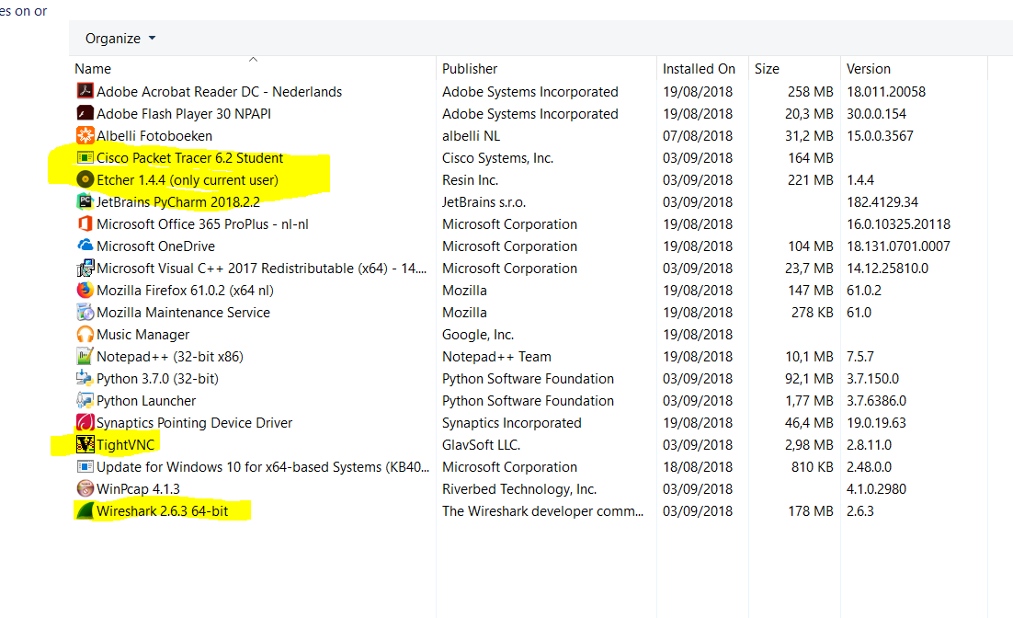

## Voorbereiding geheugenkaart Raspberry Pi

## 17m 05s

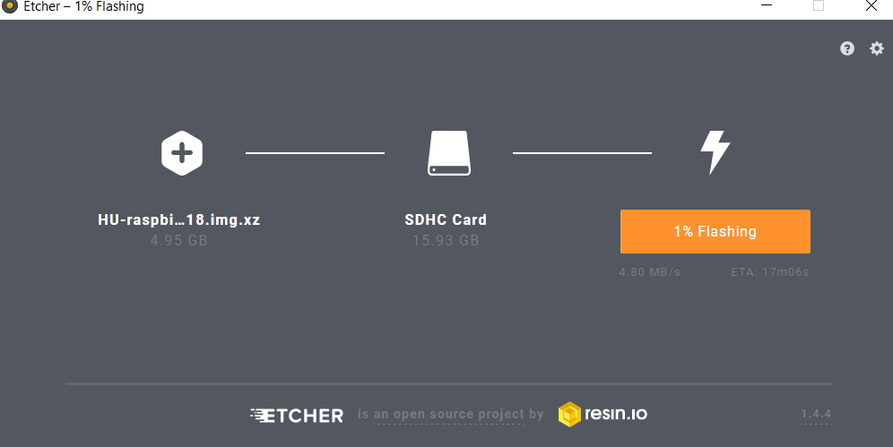

**Kennismaking met Raspbian**

Werkt alleen via ssh en via hdmi. (navragen in de les)